باسمه تعالی
نام درس: آموزش زبان فارسی 1
نام استاد: دکتر اختیار بخشی
وضعیت درس: عملی
تعداد واحد درس: 2 واحد
رشته: آموزش ابتدایی
ورودی:1398
تعداد دانشجو: 37 نفر
دانشگاه فرهنگیان اردبیل- آزادگان نیر
جلسه: یکشنبه 7 اردیبهشت 1399

آنچۀ معلّمان پایۀ اوّل باید بدانند
ناهید نوروزی
آموزگار نمونه دبستان
چکیده
در این مقاله به شرح آنچه معلمان پایهی اول دبستان باید بدانند، پرداختهایم. مسئلۀ تحقیق این بودهاست که برای برطرف شدن استرس دانشجو معلمانی که به تازگی فارغالتحصیل شدهاند و برای اولین بار به کلاس درس فارسی اوّل دبستان میروند و نمیدانند در اولین تجربۀ آموزشیشان چه بگویند و چه کار کنند، چه راهکارهای علمی و عملی میتوان ارائه کرد؟ این مقاله در اصل برای پاسخ به این پرسش مهم و اساسی نوشته شدهاست و در اصل جمعبندی کوتاهی از تجربیاتی است که خانم ناهید نوروزی، آموزگار پایۀ اوّل دبستان، معلّم نمونه دارای دهها مورد تشویقی در 25 سال تدریس موفق در پایۀ اوّل دبستان به دست آوردهاست و به ترتیب شامل سخنی با اولیا دانش آموزان کلاس اول قبل از ورود به مدرسه، اهداف کلی برنامهی درسی آموزش فارسی اوّل دبستان، نحوۀ تدریس درس فارسی برای دانشآموزان پایۀ اوّل دبستان، درست مداد گرفتن و درست مشق کردن دانشآموزان پايۀ اول، بعضی از اختلالات نوشتن دانش آموزان و راهکارهای رفع آنها، استفاده از وسایل کمک آموزشی ابتکاری برای تدریس درس فارسی اول دبستان، اهمّیّت موضوع یادگیری و نحوه و مقولههای رتبهبندی ارزشیابی دانش آموزان، انواع شیوه های ارزشیابی و تحلیل آنها، بازخوردهای توصیفی، جملههای پیشنهادی برای یک بازخورد سازنده برای فعالیت دانش آموز و ارائۀ جدول اهداف عملکردی دانشآموزان میشود.
نتیجۀ تحقیق نشان میدهد که در مقام آزمون و عمل استفاده از این تجربیات برای کم کردن استرس دانشجو معلمان مؤثر و مفید واقع شدهاست. امیدواریم این تجربیات ارزشمند تعلیمی- تربیتی مورد استفادۀ دانشجو معلمان، اساتید دانشگاه فرهنگیان و نیز آموزگاران واقع شود.
کلمات کلیدی: معلمان پایۀ اوّل دبستان، درس فارسی اوّل دبستان، تجربیات تدریس، ناهید نوروزی.
مسئلۀ تحقیق
عدّۀ قابل توجهی از دانشجو معلمان دانشگاه فرهنگیان که در رشتۀ تحصیلی آموزش ابتدایی تحصیل می-کنند و قصد دارند در آینده و پس از فارغالتحصیل شدن از دانشگاه فرهنگیان به عنوان آموزگار در دبستانها مشغول کار شوند، استرس دارند و در نظرخواهی که از ایشان به عمل میآید، اظهار میکنند که «نمیدانیم اوّلین روز کلاس درس را چگونه آغاز کنیم و چه بگوییم و چه کار کنیم؟». بر اساس این مشکل، مسئلۀ این تحقیق این است که برای برطرف شدن استرس دانشجو معلمانی که به تازگی فارغالتحصیل شدهاند و برای اولین بار به کلاس درس فارسی اوّل دبستان میروند و نمیدانند در اولین تجربۀ آموزشیشان چه بگویند و چه کار کنند، چه راهکارهای علمی و عملی میتوان ارائه کرد؟ این مقاله در اصل برای پاسخ به این پرسش مهم و اساسی نوشته شدهاست و در اصل جمعبندی کوتاهی از تجربیاتی است که خانم ناهید نوروزی، آموزگار پایۀ اوّل دبستان، معلّم نمونه دارای دهها مورد تشویقی در 25 سال تدریس موفق در پایۀ اوّل دبستان به دست آوردهاست. در این تحقیق تدریس را به عنوان یک کلیت و فرایند در نظر گرفتهایم و برای بهتر شدن آن از تمامی پتانسیلهای موجود استفاده کردهایم.
سخنی با اولیا دانش آموزان کلاس اول، قبل از ورود به مدرسه
جلسهی قبل از ورود به مدرسه، قبل از جشن شکوفه ها برای اولیا جلسه می گذاریم و تمام مواردی که لازم هست صحبت می کنیم. موارد را در چند صفحه ی اول پاور نوشتم . تا اولیا احساس نگرانی نکنند و بدانند که بچه شان را به کسی سپردند که تجربه ومهارت دارد و استاد کلاس اول هست و در کارش موفق است و آخر جلسه خلاصه مطالبی که باید بدانند ولوازم را تهیه کنند به صورت فتوکپی در اختیارشان می گذارم و بعد از اولیا یک نماینده انتخاب می کنم و شماره تلفن اولیا را نوشته تا یک گروه تشکیل دهد و نماینده رابط بین معلم و اولیا باشد.
موضوع : جلسۀ اولیا با معلم کلاس قبل از ورود دلبندشان به مدرسه و قبل از جشن شکوفه ها برگزار می شود و باید این مطالب چاپ و تکثیر شده و به اولیا داده شود، تا نگران فرزندشان نباشند.
کودکی که برای اولین بار از خانه و خانواده جدا شده و مدتی را در مدرسه به سر میبرد، باید ترتیبی اتخاذ کنیم که ارتباطات با پدر و مادر و معلم و محیط تحصیل و سکونت او حفظ شود و کودک، اولیای کودک و معلم از هر لحاظ با هم در تعامل باشند. به این منظور توجه به موارد زیر از سوی شما اولیای گرامی لازم و ضروری می دانیم:
1- به موقع بخوابد و یک ساعت قبل از مدرسه بیدار شود. حداقل 8 ساعت و حداکثر تا 10 شب بخوابد.
2- فرزندتان را به خوردن صبحانه عادت دهید. برای وعدۀ صبحانه بهتر است به کودک لقمه داده شود. غذای صبحانه بهتر است ارگانیک باشد. میوه را برش داده و در ظرف دربسته با خود بیاورد. تنقّلاتی مثل چیپس، پفک و لواشک در کیف نباشد.
3- در روزهای آغازین مدرسه، به جای نشستن فرزندتان در کلاس (صندلی او) حساس نباشید. اجازه دهید آموزگار با توجه به توانایی و شناسایی و با توجه به قد و مراقبت های ویژه، جای نشستن فرزندتان را مشخص کند.
4- اگر همراه کودک به مدرسه می آیید، صبح ها 7:30 حاضر شوید و همچنین در ساعت پایانی نیز، برای بردن فرزندتان، به موقع در مدرسه حاضر شوید، تا استرس و نگرانی برای فرزندتان پیش نیاید.
5- به حرف های فرزند دلبندتان در راه بازگشت به منزل با علاقه گوش کنید؛ این کار نشانهی احترام و شخصیت دادن به فرزندتان است.
6- فرزندتان را قبل از آمدن به مدرسه، به دستشویی بفرستید.
7- اگر قرار هست هزینهای از جانب شما به مدرسه پرداخت شود، آن را داخل پاکت قرار داده و نام فرزندتان را روی آن بنویسید و از او بخواهید پاکت را به معلم مربوطه تحویل دهد.
8- اگر احساس میکنید که فرزندتان از رفتن به مدرسه بیم دارد، با او صحبت کنید و به او اطمینان دهید که جای هیچ نگرانی نیست و با گفتن خاطرات خوب از دوران تحصیل خودتان، او را دلگرم کنید.
9- فرزندتان را عادت دهید که بهداشت فردی و اجتماعی را رعایت کند؛ برای نمونه: گرفتن ناخنهای دست و پا، شستن دست، برنداشتن و نخوردن خوراکی از روی زمین و این که کودک از خوراکی خودش استفاده کند.
10- بسیاری از مشکلات و عقبافتادگی درسی، بخصوص در پایۀ اوّل، به دلیل غیبت دانش آموزان است. بنابراین از غیبت غیر موجّه به دلیل مهمانی و مسافرت، بپرهیزید.
11- از کم اهمّیّت جلوه دادن تحصیل و کسب دانش به فرزندتان، حتی در قالب شوخی، جداً خودداری کنید.
12- در طول سال تحصیلی، ارتباط خود را با مدرسه و معلمان حفظ کنید. در جلسات یاددهی و یادگیری فرزندتان، حتماً شرکت کنید تا در جریان فعالیّت درسی او باشید.
13- در صورت مراجعه به مدرسه جهت اطلاع از وضعیت درسی و رفتاری فرزندتان، اول به دفتر مدرسه مراجعه کنید و از مراجعه مستقیم به کلاس درس جهت صحبت کردن با معلم خودداری نمایید؛ چرا که باعث اختلال و وقفه در تدریس، گرفتن وقت و بی نظمی کلاس دانش آموزان میشود.
14- جایگاه با اهمّیّت معاونان مدرسه را به فرزندتان گوشزد کنید و به او بگویید که به توصیههای معاون مدرسه خوب گوش کند .
15- به فرزندتان از همین کلاس اوّل مسئولیّت دهید؛ برای مثال: کفشهایش را در جا کفشی قراردهد؛ موهایش را شانه کند و لباسهایش را مرتب کند.
16- از اولین روز مدرسه، زمانبندی مشخصی را جهت انجام تکالیف منزل برای فرزندتان در نظر بگیرید. انجام تکالیف منزل به ساعات آخر شب و وقت خوابیدن موکول نکنید. زمان برای انجام مشق به اندازۀ 5 خط، باید حداکثر 10 دقیقه باشد.
17- دانشآموز موقع نوشتن حواسش به اطراف و دورو برش نباشد و با چیز دیگری بازی نکند. تلویزیون موقع مشق و درس خواندن و. . . خاموش باشد و تکالیف زیادتر به کودک داده نشود.
18- یک پوشه در منزل داشتهباشید تا ورقه های اضافی را در منزل نگهداری کنید و روند پیشرفت را مقایسه کنید. پیک هفته را در منزل نگهداری کنید و رقه ی آزمون را بعد از بررسی امضا و در کیف دانش آموز قرار داده و به دلبندتان بگویید، تا به معلم تحویل دهد، تا او آن را در پوشهی کار مدرسه قرار دهد.
19- اگر با معلم اختلاف سلیقه دارید، این امری طبیعی است. جلوی دلبندتان از معلم بدگویی نکنید. بهتر است به جای آن با معلم کلاس صحبت کنید تا اختلاف نظرها بر طرف گردد. هر معلم روش خاص خودش را دارد. لطفا از مقایسه کردن دو کلاس یا دانش آموز بپرهیزید. دانش آموزان را هیچ وقت با یکدیگر مقایسه نکنید؛ حتی دوقلوهای همسان تفاوتهای فردی با هم دارند؛ چون مقایسه مانند سمی هست که به بچه تزریق می شود و موجب ایجاد خودکم بینی یا خودبزرگ بینی ناروا بین دانش آموزان می شود.
20- در هر شرایطی به کودک اطمینان خاطر بدهید که معلم (آقا/ خانم معلم) در مدرسه نگران توست.
21- کتابها را طبق برنامه در کیف دانش آموز قرار دهید.
22- از حل تمرین و مشق و تکالیف فرزندتان به منظور کمک به او جداً خودداری کنید و در این مورد فقط نقش راهنما را ایفا کنید.
23- جلد کتابهای درسی دانشآموزان، بهتر است شفاف باشد؛ تا دانشآموز روی کتاب و نام آن را کامل رؤیت کند و در پیدا کردن کتابش دچار مشکل و سردرگمی نشود.
24- از خرید لوازم تحریر فانتزی خودداری کنید. این کار باعث جلب توجه دانشآموزان به اشکال روی آنها و حواسپرتی آنان میشود.
25- ابزار، لوازمالتحریر و وسایل کمک آموزشی که تهیه می کنید، همه باید با برچسب نام و نام خانوادگی دانش آموز داشتهباشند.
26 - کنترل و بررسی و رفع اشکال تمرینات کتابهای فارسی و ریاضی، کتاب مهارت های نوشتن در کلاس انجام می شود. به همراه با تاریخ تذکر؛ برای نمونه: دانش آموز تمرین فارسی و ریاضی را در کلاس می نویسد و معلم بررسی میکند که در خانه درسها جلوتر انجام داده نشود. در صورت زودتر انجام شدن تکالیف درسها قبل از تدریس معلم، این کار باعث خستگی دانشآموز در کلاس میشود و سبب میشود که دانشآموز در کلاس به درس گوش نمیدهد و اجازه هم نمی دهد که بغلدستی دقت کند و گوش دهد. چون که می گوید: «من این را نوشتهام و باید آزاد باشم و. . . ».
تجربیاتی دربارۀ نحوۀ برخورد با دانش آموزان کلاس
دانش آموزان را هیچ وقت با یکدیگر مقایسه نکنید؛ حتی دوقلوهای همسان تفاوتهای فردی با هم دارند؛ چون مقایسه مانند سمی هست که به بچه تزریق می شود و موجب ایجاد خودکم بینی یا خودبزرگبینی ناروا بین دانش آموزان میشود. بچه هایی که استرس دارند و یا ضعیفند، بین دوتا قوی دانش آموز ضعیف را می نشانیم. در این صورت این دانش آموزان راه می افتند و خودشان مینویسند و دانش آموز قوی موقع نوشتن به آن ها کمک میکند و بعد از چند هفته استرس ونگرانی و بیدقتی در اشتباه نویسی رفع می شود.
اهداف کلی برنامه ی درسی آموزش فارسی اوّل دبستان
در پایان سال انتظار میرود که دانش آموزان توانایی های زیر را کسب کنند:
- مهارتهای اساسی مثل درست نشستن، درست گوش دادن، درست صحبت کردن، درست نوشتن و درست فکرکردن را یاد بگیرند.
- مسئولیت پذیر باشند.
- متن های ساده را بخوانند و بنویسند.
- کلمات تازه بسازند.
- با چند کلمه جمله بسازند و بنویسند.
- مفهوم صرفه جویی را درک کنند.
- آفریده های خدا را بشناسند و استفاده صحیح از آنها را بدانند و شکرگزاری کنند.
نحوۀ تدریس درس فارسی برای دانشآموزان پایۀ اوّل دبستان
در کلاس فارسی اوّل دبستان، هفتهای 3 نگاره تدریس می شود؛ بنابراین ماه مهر نگاره 10 به اتمام میرسد. هر نگارهی فارسی که درس داده شد، دانشآموز دو الی سه صفحه از کتاب مهارتهای نوشتن را در کلاس می نویسد. دانشآموز قبل از نوشتن هر کلمه، آن را روی هوا با انگشت اشاره مینویسد. معلم روی تابلو مینویسد؛ سپس از بچهها می خواهد که اول نقطهچین را کامل کنند؛ طوری که نوک مداد را خارج یا داخل نقطهچین نکشد و بعد خط زمینهی اول را پر رنگ کنند و خطهای دیگر را، مثل سرمشق که تمرین کردند، بنویسند. موقع مشقکردن دقّت شود که حرکت شکل و حرکت مداد روی خط زمینه درست باشد تا دانشآموزان غلط ننویسند. اولیا هم، در منزل موقع مشق فرزندشان، باید جلوی او بنشینند، تا شکل داده شده را درست بنویسد. 50 درصد کار در آموزش فارسی اوّل دبستان، یادگیری نگارههاست؛ چون هماهنگی دست و چشم باید تقویت شود. مهارتهایی مانند دستورزی (نوشتن کلمات با انگشت اشاره در هوا)، نوشتن، گوشدادن، فکرکردن، درست نشستن، درست جواب دادن و جمله گفتن با کلمات، صداهای هم آغاز و هم پایان انجام میشود. دانش آموزان با رتبۀ «خیلی خوب» در نگارهها مشخص میشوند. اگر بعد از یک ماه آموزش در نوشتن و دقت کردن. . . مشکل داشت، به احتمال زیاد در نوشتن مشق، نشانهها و املا با مشکل مواجه میشود. پس آموزش نگاره ها را جدی بگیرید.
معلمان کلاس اول باید به دانش آموزان یاد دهند که:
- دقیق ببینند (تقویت دیداری): فقط به دهان معلم نگاه کنند و فقط کلمات را یک بار ببینند. نگاهشان به اطراف یا دوستشان نباشد، آن وقت نمی بینند.
- دقیق گوش کنند (تقویت شنیداری): هر صدایی را موقع گوش دادن درس نشنوند. فقط صدای معلم را گوش کنند، آن وقت کلمه را موقع املا جا می اندازند و درس را یاد نمی گیرند.
-دقیق فکر کنند (تمرکز حواس وحافظه): تا درست جواب دهند و این آموزش ها در نگارهها انجام می شود. تدریس 10 نگاره در ماه مهر به پایان می رسد و اگر تا یک هفته از آبان طول بکشد اشکال ندارد. اگر، درست نشستن و درست گوش دادن و درست نوشتن و. . . در ماه مهر دانش آموز یاد گرفت معلم در تدریس نشانه ها موفق تر خواهد بود.
در آموزش نگاره ها مفاهیم راست، چپ‌، بالا، پایین، جلو، عقب، وسط، زیر، رو، داخل، خارج و مفاهیم بهداشتی، مذهبی، عاطفی، اجتماعی، اخلاقی و ریاضی آموزش داده می شود.
مهارتهای زندگی اجتماعی مثل «سلام کردن، خداحافظی کردن، احترام گذاشتن، ریختن زباله در سطل آشغال، خوردن آب با لیوان شخصی و...» از مفاهیم نگارهها می باشد. تصاویر نگاره ها به بحث و مشورت که به صورت گروهی با همکلاسان انجام می شود. نکتۀ مهم این است که اولیاء نباید جلوتر از معلم نگاره ها را برای فرزندشان توضیح دهند؛ زیرا برای دانش آموزان خسته کننده و ملالت آور در کلاس خواهد بود.
از نگاره 2 کلمات هم آغاز و هم پایان شروع می شود 2 کلمه که صدای اولشان مثل هم است مثل «آب و آزاده». انتظار میرود که دانش آموز بتواند بگوید: «صدای اول هر دو کلمه «آ» شنیده می شود» و دو کلمه که صدای آخر آنها مثل هم باشد؛ مثل «کتاب و آب» انتظار میرود که دانش آموز بتواند بگوید: «صدای آخر هر دو «ب» است». دانش آموزان 10 نگاره را به همین صورت با پرسش و پاسخ صداهای هم آغاز و هم پایان در کلمات نگاره را یاد می گیرند. 32 حروف الفبا در 10 نگاره دانش آموز هجی یا تکرار می کند. از نگاره 2 دانش آموز کلمات را با معلم بخش می کند و با هر کلمه جمله می گوید.
کلمات یک بخش، دو بخشی، و سه بخشی با دست زدن، ضربه زدن روی میز، حرکت دادن بدن به سمت راست و چپ از طرف معلم و دانش آموزان انجام می گیرد؛ مثال: «رودخانه» که 3 بار دست زده می شود. با تدریس هر نگاره 2 الی 3 صفحه کتاب مهارت های نوشتن را دانش آموز در کلاس روزی یک صفحه می نویسد. بهتر است کتاب کار را معلم در کلاس یک ماه نگه دارد. تا اولیا متوجه شوند که کتاب کار را باید فرزندشان باید در کلاس بنویسد نه در خانه.
کتاب فارسی (خواندن) از کل به جزء است؛ یعنی دانش آموز باید کل کلمات را فقط بخواند و در حافظه اش نگه دارد و در آزمون نگاره ها به یاد آورد و کلمه را به تصویر خودش وصل کند. اجبار نمی کنیم تمام کلمات نگاره را دانش آموز حفظ کند. هدف تقویت حافظه است. آزمون هم اگر مشورتی هم انجام دادند ایرادی نیست. استرسی وارد نمی آوریم ولی دانش آموزی که با دقت انجام می دهد و کارش درست باشد امتیاز دارد و بازخورد مثبت برایش نوشته می شود و این آزمون بعد از امضای اولیا در پوشه نگه داری می شود.
کتاب فارسی نوشتاری، مهارت های نوشتن از جزء به کل است؛ یعنی باید کلمه را اول بخش و صدا کشی کنند، بعد با هجی کردن، کلمه را بنویسند.
املا و مشق از کتاب مهارت های نوشتن می باشد و کلمات تصویری را با توجه به تصویر صدای اول یا وسط یا آخر جا خالی گذاشته شده کامل می کنند.
املا گفتن به دانش آموزان ماه آبان که شروع املا و آزمون است. از ماه آبان، بعد از نشانه ی «د» از خط های زمینه کتاب کار معلم املا می گوید. البته بعد از نشانهی «ب» می توان املا گفت و در خاطر داشته باشید که فقط و فقط یک جمله گفته می شود: «بابا آب!». این جمله را به صورت رسم «شکلک» می توان به بچه ها آموزش داد:
1- جمله ی تعجبی که با دهان باز و چشم باز معلم فقط چهره را برای دانش آموز روی تابلو نقاشی می کند.
2- جمله ی عاطفی که معلم با چهره ی لبخند جمله را معرفی می کند.
3- جملهی ترس که با نشان دادن نقاشی و یا جمله ی گفتن بابا آب ریخت یا آب زیاد (دیدن باران سیل ) سه جمله برای بابا آب معرفی می شود و می تواند معلم در همین آغاز جملهی بابا آب انواع جمله را برای دانش آموزان بیان کند.
وقتی تمام حروف یا نشانه خط زمینهی فارسی روشن شد، آن وقت می تواند مشق یا املا گفته شود. در هفته دو روز املا گفته می شود و حتما اولیا هر روز باید در منزل به دلبندشان املا بگویند.
هر جایی از کتاب مهارت نوشتن خواست از درس بنویسید، معلم از دانش آموزان می خواهد که بچه ها کتاب فارسی را باز کنید و از خط های زمینه ی کتاب زیبا بنویسید. درس «تاب»، درس «ایران» دانشآموزان از کتاب فارسی جلسه ی سوم صدای «ای» از کتاب فارسی مشق می کنند و هر جایی که کتاب کار خواسته شده باید از کتاب فارسی بنویسد. درس «در بازار» علامت «تشدید» بعد از تدریس دانش آموزان صفحه ی اول را مشق می نویسند و جلسه ی دوم و سوم از کتاب فارسی مشق و املا می نویسند. تا زمانی که دانش اموز سه صفحه از کتاب کار را ننوشته باشد، معلم نباید املا از آن درس بگوید به جای املای دفتر می تواند دیکته ی تصویری آماده کند به صورت کپی آزمون بگیرد.
درست مشق کردن ودرست مداد گرفتن و راهکارها
معلمان و اولیاء باید دقت داشته باشند که کودک مداد را درست در دست و انگشتان خود بگیرد. طوری که انگشت شست سمت چپ مداد و انگشت اشاره سمت راست مداد باشد و مداد به انگشت وسطی تکیه بدهد. (انگشت وسطی بالش مداد است و نوک مداد روی آن بخوابد).
مداد را خیلی بالا و یا خیلی پایین تراش زده را نگیرد. دقت کنند دانش آموز به نوک مداد فشار نیاورد و موقع نوشتن کلمات دانش آموزانی که به نوک مداد فشار میآورند و علامت نوشته ها در صفحات بعد دفتر دیده می شود. برای رفع این مشکل بهتر است روی یک پا بایستند، بازی لی لی کنند، روی نیمکت طوری بنشینند که کف پا ها روی زمین باشد و روی یک خط راه بروند.

بعضی از اختلالات نوشتن دانش آموزان و راهکارهای رفع آنها
دانش آموزانی که خط زمینه را رعایت نمی کنند باید مفاهیم چپ و راست تمرین بیشتری داده شود برای تقویت دقت دانش آموزان بازی دارت، انداختن توپ داخل سطل از فاصله های مختلف، پرتاب توپ داخل حلقه بسکتبال، بازی تنیس، انجام شود. برای تقویت چشم راست و چپ کاغذ A4 را به اندازه ی چشم سوراخ کرده و کلماتی که دانش آموز در نوشتن املا مشکل دارد و غلط می نویسد، روی کارت نوشته و از داخل بریده ی کاغذ، اول با چشم راست بعد با چشم چپ بخواند این کار باعث تقویت دیداری هر دو چشم کودک می شود. کلمه را در هوا، روی سینی آرد بنویسد یا با خمیر بازی آن کلمه یا نشانه را درست کند. این کار باعث می شود کل کلمه یا نشانه وارد حافظه دراز مدت شود و فراموش نکند. معمولا بچه های دست ورز با این روش سریع تر یاد می گیرند. آن گونه کودکان تا خودشان نسازند یاد نمی گیرند.
زاویه ی دست موقع نوشتن باید به حالت زاویه تند باشد. معلمان و اولیاء باید دقت داشته باشند که دانش آموز دستش را زیاد باز نکند و یا بازو را به پهلو نچسباند. اگر بازو را به بدن بچسباند بد خط و کند نویس می شود و اگر بازو را خیلی باز کند بد خط می نویسد.
دانش آموزانی که در نوشتن حروف دندانه دار دندانه را کم و یا زیاد می گذراند و نقطه یادشان می رود این کودکان باید در پرتاب کردن توپ به داخل سطل و یا داخل اشکال هندسی (مثلث، مربع، مستطیل، دایره) پرتاب کنند. این کار باعث تقویت تمرکز و دیداری می شود. بهتر است آموزگار کلاس تمام راهکارها را به صورت کپی در اختیار اولیا قرار دهد تا در منزل هم با فرزندشان در صورت مشاهدهی مشکل تمرین وتکرار کنند تا هر چه سریعتر با همکاری معلم واولیا اختلالات نوشتن حل گردد.

استفاده از وسایل کمک آموزشی ابتکاری برای تدریس درس فارسی اول دبستان
استفاده از وسیلۀ کمک آموزشی ابتکاری «چوخونک» برای تقویت املا ، بخش کردن، تقویت دیداری، وتقویت عضلات
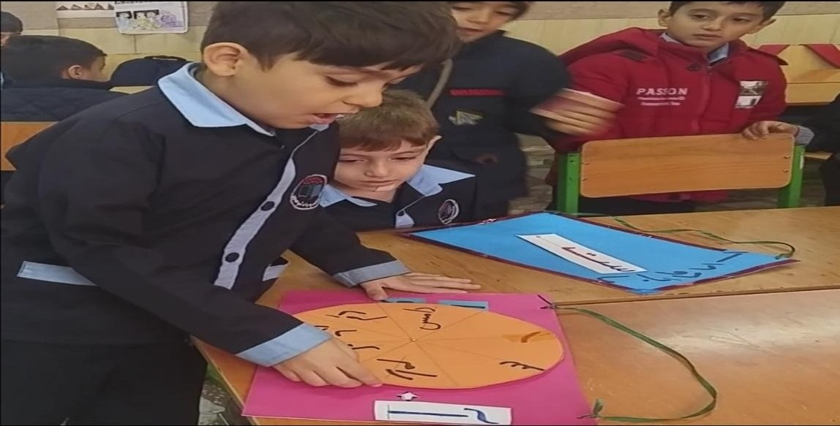
چرخونک یک وسیلهی کمک آموزشی برای درس فارسی وتدریس نشانهی مورد نظر است . این وسیله برای تقویت املا ، بخش کردن، تقویت دیداری، وتقویت عضلات دست می باشد .
طریقهی درست کردن و مکانیسم کار چرخونک: دو مقوا به اندازه ی A4 بردارید .یکی را به شکل دایره بزرگ ببرید و دایره را به هشت قسمت مساوی (8 تقارن) تقسیم کنید و داخل زاویه های آن بخش هایی که مربوط به نشانهی تدریس شده است، بنویسید. سمت راست یک مستطیل بچسبانید که باید موازی دایره باشد و روی آن یک بخش یا یک نشانه نوشتاری، مثلاً «آ» یا «با» بنویسید و مرکز دایره را به وسیلهی سوزن ته گرد به مستطیل وصل کنید و پشت مستطیل یک تکه پاک کن بگذارید و سر سوزن را به آن پاکن وصل کنید تا سوزن نیفتد و دایره بچرخد. با حرکت دادن دایره بخشهایی که داخل زاویهها نوشته شده، با نشانه یا بخش نوشتهشده در مستطیل سمت راست دیراه، یک کلمۀ معنیدار میسازد. دانش آموز باید هجی کند وکلمه را بخواند. چرخونک تمرین وتکرار است برای روان خوانی کلمات خارج از کتاب . چون دایره می چرخد از چرخاندن آن بچه ها لذت می برند.
استفاده از آب معدنی و جشن کیک و شیرینی برای تدریس نشانۀ «آ»
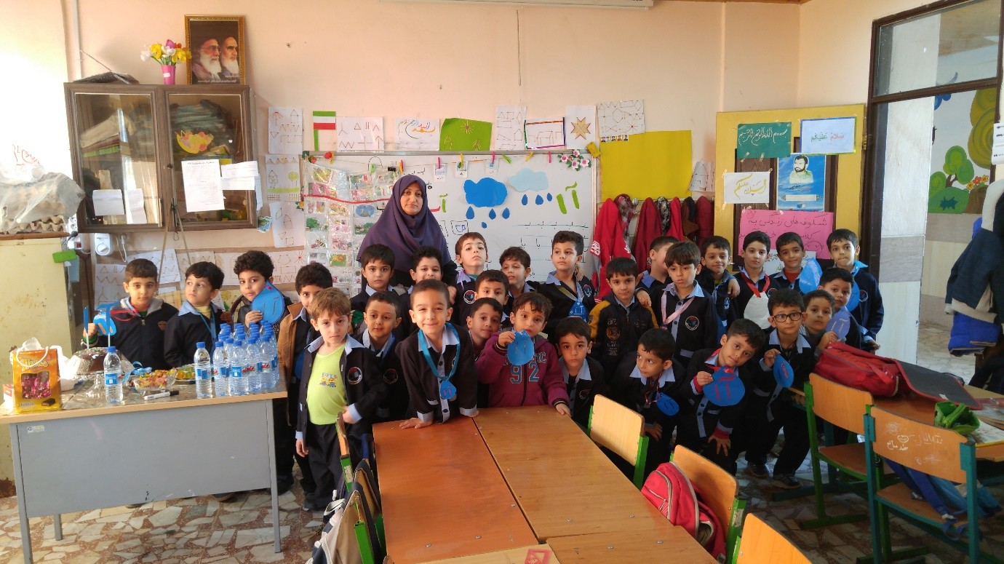

برای تدریس نشانهی «آ» درس«آب» کتاب فارسی اول دبستان که اولین درس و اولین خاطرۀ باسوادشدن برای دانشآموزان است، به دانشآموزان در جلسۀ قبل گفته شود که با خود آب معدنی کوچک و کیک و شکلات و شیرینی به کلاس بیاورند. در روز تدریس جشن کوچکی ترتیب دادهمیشود تا دانشآموزان از درس لذت ببرند. قطرهی آب در روی کاغذ A4 کشیده شود که دو شکل «آا» در وسط قطره نوشته شود و در جدول الفبا سمت راست تابلو نصب شود. تدریس را با اجرای جشن برای دانشآموزان انجام میدهیم تا خاطر باسواد شدن به یاد ماندنی باشد .

تدریس درس «نان» کتاب فارسی اول دبستان با استفاده از آرد و خمیر
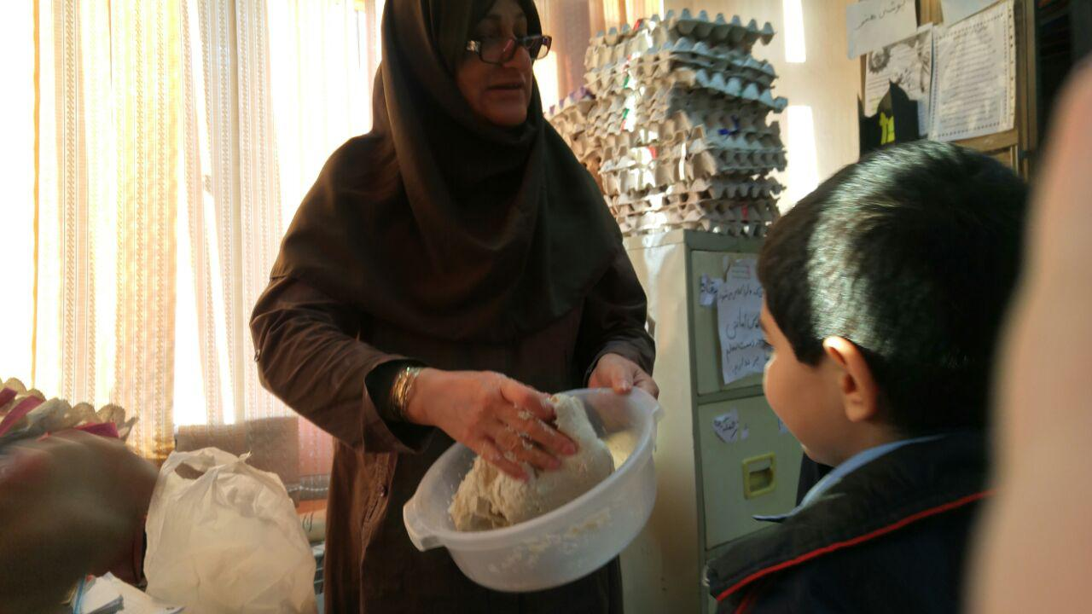
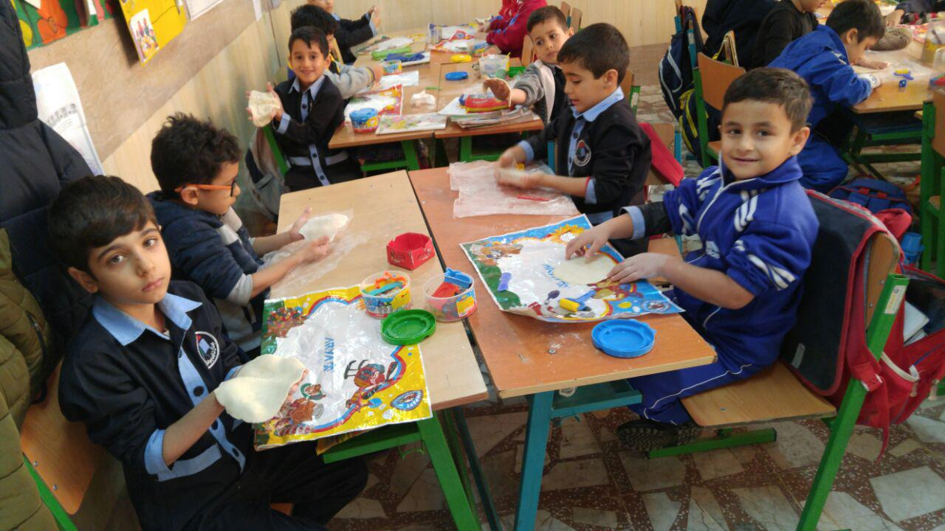

معلم روز قبل اعلام می کند که بچهها با خودشان آرد بیاورند و معلم خود در کلاس آرد را خمیر میکند. به هر دانشآموز کمی آرد و خمیر داده میشود تا با دست، ورز بدهند و پهن کنند و شکل نان کوچک درست کنند. این کار علاوه بر این که باعث تقویت عضلات انگشتان دست میشود، باعث شادی ونشاط دانشآموزان نیز می شود چرا که نوعی دستورزی (کاردستی/ کار علمی با دست) محسوب میشود.
استفاده از وسیلۀ کمک آموزشی «شانه تخم مرغ» برای باعث تقویت دیداری و یاددادن تقارن
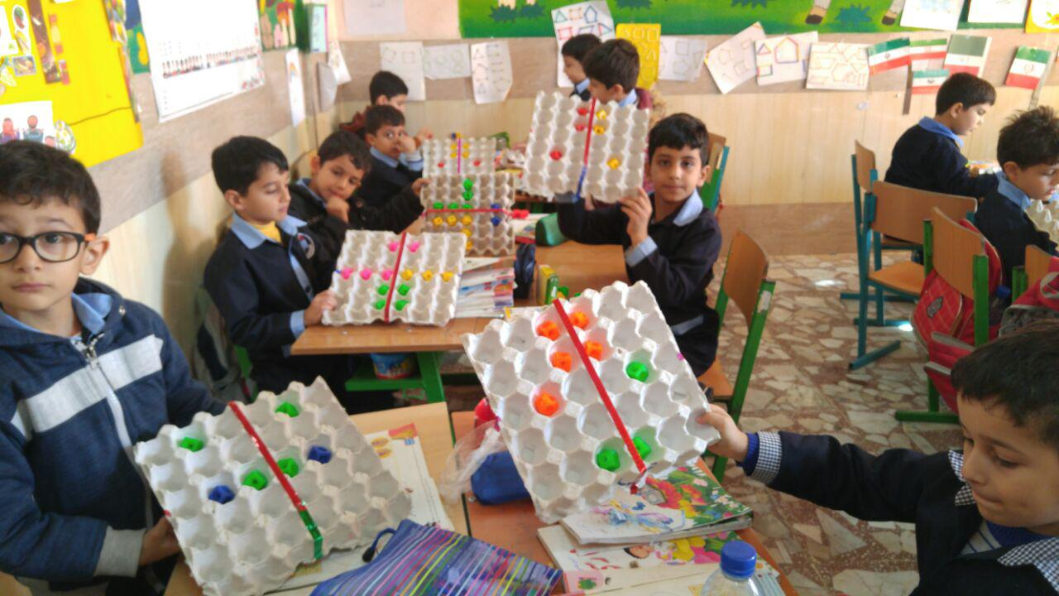
از شانهی تخم مرغ برای آموزش درس ریاضی و درس برای آموزش تقارن یا دو نیمه استفاده میکنیم. وسط یک طرف شانۀ تخممرغ را پیدا می کنیم و با چسب مایع، نواری رنگی در وسط شانۀ تخممرغ میچسبانیم. بعد از دانشآموزان می خواهیم که با چینه (مهرههای رنگی)، تقارن کتاب را، در دو طرف شانۀ تخم مرغی که دارند، نشان بدهند. نکتۀ شایان ذکر در این وسیلۀ کمک آموزشی ابتکاری این است که باید دو طرف چینه که دانشآموزان در شانۀ تخممرغ می گذارند، دقیقاً مثل هم باشد. دانشآموزان الگویابی با چینه را به این صورت انجام میدهند که یک نمونه الگو را با چینه در سوی دیگر نوار رنگی وسط شانۀ تخممرغ نشان میدهند و همین کشف طرف دیگر و چیدن چینه در آن طرف سبب شادی و رضایت دانآموزان میشود. وقتی یاد گرفتند، آن وقت الگویابی کتاب را کامل میکنند. این ابزار باعث تقویت دیداری و رفع اشتباهات دیداری دانشآموزان میشود و باعث میشود که دانشآموزان سریعتر یاد بگیرند، چون دست ورزی (کار عملی) هم انجام میدهند.
اهمّیّت موضوع یادگیری و نحوۀ ارزشیابی آن
مبحث یادگیری مهمترین بحث در آموزش و پرورش است. اگر رفتار معلم منجر به بهبود یادگیری دانش آموز شود، مهمترین اقدام در خصوص تعلیم و تربیت وی انجام داده است. برعکس اگر معلم کودک را در مسیر یادگیری قرار ندهد و رهنمود های لازم را برای پیشرفت ارائه ندهد و سلامت روانی کودک را به خطر بیندازد، دانش آموز اعتماد به نفس را از دست می دهد؛ بازخورد «تو اصلا هیچی بلد نیستی!» کاربرد مقیاس های رتبه ای (خیلی خوب، خوب، قابل قبول، نیاز به آموزش مجدد) در فرایند آموزش و پرورش بر روی آثار و فعالیت های فرایندی دانش آموزان ممنوع می باشد و به جای این مقیاس ها معلم باید از بازخورد توصیفی استفاده کند. بعضی از بازخورد ها در ارزشیابی توصیفی کودک را در مسیر یادگیری قرار نمی دهد و نوعی خوش بینی بیش از حد به وجود می آورد که ممکن است تلاش کودک را کاهش دهد؛ مثلاً «آفرین دختر و پسر باهوشم! تو همیشه موفق هستی!». در آموزش و پرورش معلم وظیفه دارد به صفات اکتسابی بچه ها توجه کند؛ مثال: «پسر یا دختر خوبم! پسر یا دختر با ادبم! دختر یا پسر کوشا و تلاشگرم! و... ». صفاتی است که در دانش آموز بروز می کند. باهوش جز صفات ذاتی است و این بازخورد رتبه ای و کلی و زبان گویایی برای برقراری ارتباط ندارد. بازخورد توصیفی در ارزشیابی مداد کاغذی باید به گونه ای باشد که به دانش آموز کمک کند تا خطا و اشتباهاتش را کاهش و وظایف و تکالیفش را با دقت بیشتر انجام دهد. جملات «نمی توانی! نمی تواند! همیشه اشتباه می کنی! همیشه ناقص می نویسی! کارهایت کثیف و نامرتب است! و ...» در اعتماد به نفس دانش آموز نقصی وارد می کند و نباید به کار برد. به هر برچسبی که منجر به برداشت منفی از توانایی ها و قابلیت های دانش آموز شود نباید به کاربرد باید توجه داشت بازخورد های افراطی نقشه مخربی در شخصیت کودک دارد.
بچه ها از نظر یادگیری به سه گروه تقسیم می شوند:
1ـ دانشآموزان دستورز: روند یادگیری این گونه دانشآموزان وقتی است که خودشان بسازند. استدلال ریاضی را تا وقتی که خودشان بازسازی نکنند، نمی فهمند. با به کار بردن ابزارها ساختن اشکال و بازسازی ذهنی ساختارها در ذهن خود مفاهیم را یاد می گیرند و مهارت کسب میکنند.
2 ـ دانشآموزان کلامی: فکر خود را با زبان و جملات بیان می کنند؛ استدلال ریاضی را مرحله به مرحله یاد می گیرند و وقتی فکر می کنند به زبان کلمات وجملات با خود حرف می زنند و افکار خود را مستقیماً روی کاغذ می آورند. این دانش آموزان «الگویابی» را باید بیان کنند؛ مثلا بگویند «یک خانه به جلو بکشم. دو خانه بالا برم. دو خانه پایین برم و...» .
3 ـ دانشآموزان تصویری: این دانش آموزان ساکتند؛ استدلال نمی کنند؛ پاسخ نمی دهند؛ معمارهای قویی هستند؛ سوق به گرافیک دارند؛ بیان برای ایشان سخت است؛ به نظر معلم آن ها ضعیفند. این بچه ها انشا را ضعیف می نویسند. محور اعداد برای این دانشآموزان ملموستر است .
ارزشیابی
ارزشیابی پیشرفت تحصیلی فرایند جامعی است که از طریق افراد دخیل در فرایند یاددهی و یادگیری با بهره گیری از شیوههای متفاوت مانند: ارزشیابی تشخیصی، ارزشیابی تکوینی، ارزشیابی مجموعی، با استفاده از ابزارهای گوناگون مانند: آزمون های کتبی، شفاهی، عملی، خودارزشیابی و سیاهه مشاهده رفتار صورت می گیرد.
نتایج ارزشیابی پیشرفت تحصیلی باید به رشد حرفه ای معلم، پیشرفت تحصیلی دانش آموز و بهبود برنامه درسی منجر شود. نتایج ارزشیابی باید بتواند به درک یادگیرنده از نقاط قوت و ضعف خود بینجامد. اهداف و انتظارات آموزشی درباره وضیعت فرد داوری کرده، ضعفها و قوتهای او را مشخص کرده و برای بهبود فعالیت های یادگیری توصیه هایی ارائه شود. باید ارزشیابی به گونه ای انجام گیرد که موجب یأس و ناامیدی، ترس، استرس و اضطراب در فراگیر نشود. ارزشیابی باید با توجه به عناصر:تفکر، ایمان، علم، عمل و اخلاق صورت گیرد و نتایج آن به صورت کمی و کیفی ارائه گردد و باید به تفاوتهای فردی، فرهنگی، زبانی، قومی، مذهبی، جنسیتی و. . . توجه کند. ارزشیابی از یک طرف به عنوان کنترل کننده تمامی عناصر تعلیم و تربیت مانند:هدف، برنامه، روش و وسایل آموزشی و از طرف دیگر به عنوان روشی برای شناخت و هدایت فعالیت های تحصیلی دانش آموزان به شمار می رود. ارزشیابی یکی از ارکان اصلی و جدایی ناپذیر آموزش و پرورش است. در پایان هر یک از برنامه های آموزشی معلمان علاقهمندند تا بازده فعالیت های آموزش و پرورش یا تغییرات حاصل در رفتار دانش آموزان مورد بررسی و بازبینی قرار دهند تا معلوم نمایند که تا چه اندازه به اهداف مورد نظر رسیده اند. این قسمت از جریان آموزش و پرورش را ارزشیابی می گویند.
پنج عنصر مهم آموزش و پرورش عبارتند از: هدف، برنامه، روش، وسایل آموزشی و ارزشیابی. ارزشیابی برای هدایت مستمر یادگیری و مقاصد گوناگون همراه با فرایند آموزش و پرورش و در جهت تسهیل، تحقق هدف های آن به کار می روند.
ارزشیابی که معلم در جریان تدریس خود انجام می دهد دو بخش مهم دارد:
1- فعالیت جمع آوری اطلاعات 2- داوری دربارهی وضعیت یادگیری و پیشرفت دانشآموز.
در فعالیت نخست معلم از چگونگی فعالیت های یادگیری دانش آموز اطلاعاتی جمع آوری می نماید و با مهارتی که معلم داشته، از ابعاد گوناگون رشد و از شیوه های مختلف از وضعیت فراگیر اطلاعات را جمع آوری کند. در سطح پایین معلم با استفاده از شیوه های مختلف، اقدام به جمع آوری اطلاعات و تحلیل آن ها می کند تا اطلاعات متنوعی از جریان یاددهی و یادگیری دانش آموز برای تصمیم گیری های خود در اختیار داشته باشد. در فعالیت دوم یعنی ارزشیابی معلم با استفاده از نتایج حاصل از سنجش و ملاحظه اهداف انتظارات آموزشی درباره ی وضعیت فرد داوری کرده، ضعف ها و قوت های او را مشخص میکند.
مقولههای رتبهبندی ارزشیابی دانش آموزان
الف- خیلی خوب: دانشآموزی که همیشه بدون غلط می نویسد و پاسخگو است و به تمام اهداف مورد نظر معلم دست یافته و تکالیفش را کامل انجام دادهاست و اشتباه های محدودی دارد.
ب- خوب: دانشآموز اکثر وقتها پاسخگو است و انتظارات معلم را بر آورده می سازد، ولی اشتباهات او دو سه مورد می باشد.
ج- قابل قبول: دانش آموز به طور متوسط به اهداف و انتظارات مورد نظر معلم دست یافتهباشد و پیام را با مکث و درنگ دریافت میکند .
د- نیاز به تلاش بیشتر: دانشآموز برای انجام فعالیتها، نیاز به کمک و راهنمایی از طرف معلم دارد و به تنهایی قادر به پاسخگویی و انجام تکالیف نیست. اگر چند بار املا را نتوانست بنویسد، حتما از طریق مدرسه به مشاوره، جهت بررسی علل اختلالات یادگیری مراجعه شود.
انواع شیوه های ارزشیابی
معلم در این عمل اهدافی را دنبال می کند. گاه معلم در نظر دارد میزان آمادگی دانش آموزان اطلاعات به دست آورد، و یا از روند یادگیری آنان اطلاعات کسب کند و یا وضعیت آن ها را با هم مقایسه کند.
1- سنجش و ارزشیابی آغازین 2- سنجش و ارزشیابی تکوینی 3- سنجش و ارزشیابی پایانی.
در نوع اول معلم از میزان دانش، آگاهی و نگرش دانش آموزان اطلاعاتی باید داشته باشد. که آیا آن ها واجد دانش، مهارت و نگرش پایه شده اند یا نه؟ سنجش آغازین، داده های مناسبی برای معلم فراهم می نماید تا تصمیم های آموزشی مناسبی در این باره بگیرد. در ارزشیابی تکوینی معلم به دنبال اطلاعاتی است که بر اساس آن بتواند درباره ی فرایند یاددهی و یادگیری در کلاس درس تصمیم مناسب آموزشی بگیرد. در این نوع ارزشیابی و سنجش برای تشخیص ضعف ها، قوت ها و مشکلات فرایند یادگیری و اصلاح و بهبود آن به کار می رود. اگر معلم در طول فرایند با روش های متنوع اطلاعات کافی از دانش آموز جمع آوری نماید، می تواند براساس این اطلاعات و تحلیل و ترکیب آن ها در خصوص کلیت یادگیری دانش آموز را داوری نماید. لذا اطلاعات بدست آمده از جریان ارزشیابی تکوینی قابلیت کاربرد در تصمیم گیری های پایانی را دارد. براین اساس می توان در برخی از موارد معلم را بی نیاز از ارزشیابی پایانی دید. در نوع سوم از ارزشیابی و سنجش برای نوع دیگری از تصمیمات آموزشی اطلاعاتی از وضعیت دانش آموز جمع آوری می کند.
در ارزشیابی پایانی از چگونگی تحقق و اهداف و اطلاعات جمع آوری کند و دو اصل اساسی وجود دارد:
1- اصل پاسخگویی 2- اصل ارتقا
بر اساس اصل اول معلم، آموزشگاه و نظام آموزشی بر اساس اطلاعات بدست آمده در درباره میزان تحقق اهداف و انتظارات آموزشی به جامعه پاسخگو هستند. بر اساس اصل دوم اطلاعات بدست آمده از وضعیت دانش آموز در پایان دوره آموزشی درباره ارتقای وی به پایه بالاتر تصمیم گرفته می شود. اطلاعاتی را که معلم در طول فعالیت های یادگیری با استفاده از ابزار های متفاوت از دانش آموزان بدست آورده است، مبنای مناسبی برای تصمیم گیری های آموزشی خواهد بود. نظام های ارزشیابی که هدف اساسی آن ها ارتقا گزینش و مدرک دادن است ضرورتاً نمی تواند از یادگیری دانش آموزان حمایت نماید. این نظام ها نمی تواند معلمان را در درک چگونگی یادگیری دانش آموزان و نیاز های آموزشی آن ها یاری نماید و تنها مشخص می کند تا چه اندازه دانش آموز مواد یادگیری از پیش تعیین شده را پوشش داده است یعنی یاد گرفته است یا نه؟
ارزشیابی، فرایند تلاش برای شناخت دقیقتر دانشآموز
شعار اساسی و محوری ارزشیابی توصیفی با فرایند یادگیری تلفیق شود تا به تقویت و یادگیری بینجامد و معلم باید تلاش نماید دانش آموز خود را در حد امکان به خوبی بشناسد و بداند که چرا آنها برخی اشتباهات را مرتکب می شوند و از علل ضعف هایشان آگاهی یابد. این کار با دقت بر روی اشتباهات انها در جریان یادگیری و تحلیل آن خطا ها روی سر است؛ مثال:دانش آموزی که برخی از کلمات را هنگام املا جا می اندازد، ضعف قوه شنوایی اوست. برای معلم تنها نتیجه یادگیری مورد نظر نیست بلکه به این موضوع که دانش آموز چگونه یاد میگیرد، عنایت دارد و با این کار فرصت به کار گیری تمهیدات ویژه را فراهم می سازد. دلالت عملی این توصیه دو موضوع اساسی باز خورد و تحلیل عملکرد دانش آموز(پیشرفت ها و ضعف ها)است.
هدف از اجرای ارزشیابی مستمر
هدف از اجرای ارزشیابی مستمر نوبت اول و دوم، اعتلای سطح کیفی یاددهی و یادگیری است. در مدارس اگر هر دانش آموز با خودش مقایسه شود رشد خواهد کرد و به توانایی های خود واقف شده و آنچه که هست لذت می برد و این احساس لذت منجر به احساس شادمانی از حضور در مدرسه خواهد بود. در جریان ارزشیابی مستمر هر دانش آموز با خودش مقایسه می شود و قیاس او با سایر دانش آموزان مد نظر نمی باشد. این نوع ارزشیابی باعث پیشرفت و افزایش کیفیت جریان یاددهی و یادگیری می شود و اعتماد به نفس دانش آموز را افزایش می دهد و محیط امن عاطفی و روانی را تجربه می کند.
تاریخچه ارزشیابی مستمر
از سال تحصیلی 80-81 امتحانات پایانی (تراکمی) کلیهی مدارس ابتدایی و راهنمایی به جای سه نوبت در دو نوبت برگذار شد. دو محور ارزشیابی مستمر و فعالیت های خارج از کلاس در این آیین نامه مطرح شد.
در سال های 82 و 83 به منظور آشنایی کارشناسان و صاحب نظران برنامه درسی چند کارگاه آموزشی با حضور اساتید کشور هایی که در این حوزه تجریاتی داشتند از سوی سازمان پژوهش و برنامه ریزی آموزشی برگزار و این ضرورت که ایران به برنامه ی درس ملی نیاز دارد.
فرایند یاددهی و یادگیری و نحوه ارزشیابی
ارزشیابی ماهانه دوبار، در نیمه اول هر ماه و هفته ی آخر هر ماه از دانش آموزان به عمل می آید که به صورت آزمون مداد کاغذی و شفاهی است. در کلاس اول تا زمانی که دانش آموز نمی تواند سوال را خودش بخواند (تا اسفند) توسط معلم خوانده می شود. هر سوال خوانده شده در زمان معین دانش آموزان انجام می دهند. در حین انجام آزمون ریاضی معلم باید به دانش آموزان توجه کند که از خط کش و شابلون درست استفاده کنند و مهارت درست گرفتن خط کش را داشته باشند. ارزشیابی در حین درس دادن(تکوینی)به عمل می آید؛ مثال: به تعداد انگشتان دست چپ و راست چوپ خط پنج تایی را می کشند. بعد از ارائه درس دانش آموزان تمرین کتاب را با توجه به درس داده شده انجام می دهند. آنچه تدریس شده اگر 90%بچه ها درست انجام داده باشند پس معلم در ارائه درس موفق بوده و به اهداف آموزشی خود رسیده است ولی اگر 50% بچه ها تمرین را اشتباه انجام داده باشند پس معلم در تدریس خود ضعیف عمل کرده و یا از ابزار برای آموزش استفاده نکرده است. اغلب معلم ها در پایان هر قسمت از درس ارزشیابی تکوینی را اجرا می کنند. هدف عمده ارزشیابی تکوینی و پایانی فراهم نمودن بازخورد برای طراحی مجدد الگوی آموزشی است. ارزیابی تکوینی برای تجدید نظر در اهداف و روش های آموزشی در دست اجرا و ارزشیابی پایانی برای تجدید نظر و اصلاحات بعدی بازخورد فراهم می کند. زمانی ارزشیابی می تواند اثر بخش باشد که معلم بتواند تعیین کند آیا یادگیرنده به موضوع تسلط یافته یا خیر. بنابراین قبل از تدریس باید اهداف آموزشی در طرح درس مشخص شود و سپس سوال های آزمون به طور مسقیم با اهداف ارتباطداشته باشد و سوال های ضعیفی نباشد تهیه شوند. بلوم و هاستینگز و مادوس به نتیجه گیری تأکید کرده اند که بیشتر دانش آموزان می توانند آنچه را به آنها می آموزیم در حد تسلط فرا گیرند.
ارزشیابی کیفی
اجرای ارزشیابی مستمر نوبت اول و دوم که هدف آن اعتلای سطح کیفی یاددهی و یادگیری است. در مدارس اگر هر دانش آموز با خودش مقایسه شود رشد خواهد کرد و به توانایی های خود واقف شده و آنچه که هست لذت می برد و این احساس لذت منجر به احساس شادمانی از حضور در مدرسه خواهد بود. در جریان ارزشیابی مستمر هر دانش آموز با خودش مقایسه می شود و قیاس او با سایر دانش آموزان مد نظر نمی باشد. این نوع ارزشیابی باعث پیشرفت و افزایش کیفیت جریان یاددهی و یادگیری می شود و اعتماد به نفس دانش آموز را افزایش می دهد و محیط امن عاطفی و روانی را تجربه می کند.
اگر رفتار معلم منجر به بهبود یادگیری دانش آموز شود مهم ترین اقدام در خصوص تعلیم و تربیت وی انجام داده است. برعکس اگر معلم کودک را در مسیر یادگیری قرار ندهد و رهنمود های لازم را برای پیشرفت ارائه ندهد و سلامت روانی کودک را به خطر بیندازد، دانش آموز اعتماد به نفس را از دست می دهد؛ مثال: بازخورد «تو اصلا هیچی بلد نیستی !».
در آموزش و پرورش «انسان مستقل بار آوردن» یکی از مزایای ارزشیابی کیفی و توصیفی است که دانش آموز در حل تمرین خود سامانی و خود کنترلی در او اتفاق می افتد و قوت های دانش آموز مورد توجه قرار می گیرد و او را به سوی موفقیت پیش می برد. بازخورد مثبت و مجاز سازنده و رشد دهنده کامل است.

کاربرد مقیاسهای رتبهای
مقیاسهای رتبهای (خیلی خوب، خوب، قابل قبول، نیاز به تلاش بیشتر/ نیاز به تلاش آموزش مجدد) در فرایند آموزش و پرورش بر روی آثار و فعالیت های فرایندی دانش آموزان ممنوع می باشد و به جای این مقیاس ها معلم باید از بازخورد توصیفی استفاده کند. بعضی از بازخورد ها در ارزشیابی توصیفی کودک را در مسیر یادگیری قرار نمی دهد و نوعی خوش بینی بیش از حد به وجود می آورد که ممکن است تلاش کودک را کاهش دهد؛ مثلا : «آفرین دختر و پسر باهوشم ! یا تو همیشه موفق هستی !» در آموزش و پرورش معلم وظیفه دارد به صفات اکتسابی بچه ها توجه کند؛ مثال : «پسر/ دختر خوبم ! با ادبم ! دختر کوشا و تلاشگرم ! و. . . » صفاتی است که در دانش آموز بروز می کند. باهوش جز صفات ذاتی است و این بازخورد رتبه ای و کلی و زبان گویایی برای برقراری ارتباط ندارد. بازخورد توصیفی در ارزشیابی مداد کاغذی باید به گونه ای باشد که به دانش آموز کمک کند تا خطا و اشتباهاتش را کاهش و وظایف و تکالیفش را با دقت بیشتر انجام دهد. جملات «نمی توانی ! نمی تواند ! همیشه اشتباه می کنی ! همیشه ناقص می نویسی ! کثیف و نامرتب است !» در اعتماد به نفس دانش آموز نقصی وارد می کند و نباید به کار برد. به هر برچسبی که منجر به برداشت منفی از توانایی ها و قابلیت های دانش آموز شود نباید به کار برد باید توجه داشت بازخورد های افراطی نقش مخربی در شخصیت کودک دارد.
بازخوردهای توصیفی
بازخورد نظر واکنش معلم نسبت به وضعیت یادگیری دانش آموز است. بازخوردهای توصیفی در واقع حاصل بررسی و داوری معلم از فعالیت های دانش آموز است. با دریافت هر بازخورد برای دانش آموز مشخص می شود که در چه وضعیتی قرار دارد و چه فعالیت هایی را باید انجام دهد و چه انتظاراتی از وی می رود و چه انتظارات آموزشی اهمیت بیشتری دارد. در حقیقت بازخورد هسته ی مرکزی فرایند یاددهی و یادگیری است و باید به گونه ای صورت گیرد که به دانش آموز کمک کند تا خطا و اشتباهاتش را کاهش داده و وظایف و تکالیفش را با دقت بیشتری انجام دهد و چگونه مهارت ها و دانش خود را ارتقا دهد.
چگونگی بازخورد توصیفی
1- پیوسته باشد؛ یعنی دانش آموزان در حین فرایند و فعالیت های یادگیری بازخورد دریافت کنند.
2- سودمند باشد؛ یعنی حاوی اطلاعاتی باشد که دانش آموز آگاه شود چه فعالیتی را انجام دهد.
3- بازخورد شفاهی از بازخورد کتبی مؤثرتر است.
4- دانشآموز در موقعیتی قرار گیرد که امکان درخواست و یاری برایش وجود داشته باشد. نه اینکه از درخواست کمک شرمنده شود.
5- بازخورد توصیفی باشد؛ یعنی برای دانش آموز قابل فهم و ساده باشد.
جمله های پیشنهادی برای یک بازخورد سازنده برای فعالیت دانش آموز
- «دلبندم ! شما موفق شده اید که امروز درس. . . به خوبی انجام دهید. آفرین بر دست های توانای تو !».
- «نازنینم ! از این که جمع و تفریق و ریاضی را با دقت انجام دادی لذت بردم».
- «دختر/ پسر کوشا و تلاشگرم! درست و زیبا نوشتن شما، قابل تقدیر است».
جملات پیشنهادی زیر به موفقیت کودک در مورد خاص اشاره می کند که نیازمند کمک و فعالیت خاصی دارد:
- «دختر/ پسر خوبم ! در درس... تلاش کردی اما کمی باید دقت و توجه شما افزایش پیدا کند».
- «دختر/ پسر شادم ! امروز مشق و املا را تمیز و زیبا نوشتی. اما دندانهی نشانه «س» را باید درست بکشی».
- «زهرا جان/ محمدجان من از پیشرفت شما در انجام. . . لذت بردم».

ارزشیابی توصیفی رسیدن دانشآموز به اهداف و انتظارات آموزشی
بهتر است آخر آزمون، اهداف آموزشی و اهداف عملکردی با توجه به ترتیبِ سوالات داده شده به صورت جدول و فرمی مخصوص طراحی شود. انتظارات آموزشیو رتبهبندی دانشآموز در ستونهای مخصوص خودشان مشخص شوند و به اطلاع اولیای دانشآموز قرار دادهشود تا اولیا در جریان فعالیت فرزندشان قرار گیرند و نقاط ضعف یا قوت دلبندشان را ببینند.
جدول ارزشیابی پایانی اهداف عملکردی کتاب فارسی اول دبستان
انتظارات | خیلی خوب | خوب | قابل قبول | نیاز به تلاش
نام هر تصویر را به درستی می نویسد
جدول ترکیب را به درستی انجام می دهد
بخش و صداهای هر کلمه را در جدول به درستی می نویسد
جملهها را با کلمهی مناسب کامل میکند
کلمات درهمریخته را مرتب میکند
–ِ ربط و ی میانجی را در کلمات درست به کار میبرد
با کلمات داده شده جمله می نویسد
بازخورد آموزگار: دختر/ پسر مهربانم! با دقت ببین و هجی بکن و بنویس. آفرین!
نتیجه
این مقاله جمعبندی کوتاهی از تجربیاتی است که خانم ناهید نوروزی، آموزگار ممتاز در 25 سال تدریس موفق در پایۀ اوّل دبستان به دست آوردهاست. این تجربیات را با توجه به شناخت دانش آموزان از نزدیک و در کلاسهای درس به دست آوردهاست. در مقام آزمون و عمل استفاده از این تجربیات برای کم کردن استرس دانشجو معلمان پردیس بنتالهدی صدر رشت در نیمسال دوم سال تحصیلی 95-1396 که درس «آموزش زبان فارسی 1» را با دکتر اختیار بخشی داشتند و اظهار میداشتند که «نمیدانیم اوّلین روز کلاس درس را چگونه آغاز کنیم و چه بگوییم و چه کار کنیم؟»، مؤثر و مفید واقع شدهاست. امیدواریم این تجربیات ارزشمند تعلیمی- تربیتی مورد استفادۀ دانشجو معلمان گرامی، اساتید محترم دانشگاه فرهنگیان و نیز آموزگاران عزیز واقع شود.

